Phụ lục số 25
(Ban hành kèm theo Thông tư số 98/2020/TT-BTC ngày 16 tháng 11 năm 2020 của Bộ trưởng BTC)
CÔNG TYTNHH MTV  QUẢN LÝ QUỸ CHUBB LIFE  ------- | CỘNG HÒA XÃ HỘI CHỦ NGHĨA VIỆT NAM  Độc lập - Tự do - Hạnh phúc  ---------------
Số: CFMCACEN240033V | TP.HCM, ngày 29 tháng 03 năm 2024
BÁO CÁO
TỔNG KẾT HOẠT ĐỘNG QUẢN LÝ QUỸ
Năm 2023
Kính gửi: Ủy ban Chứng khoán Nhà nước

1. Thông tin về quỹ
- Tên của quỹ: Quỹ Đầu tư Trái phiếu Mở rộng Chubb (CBPF)
- Mục tiêu đầu tư của quỹ:
Mục tiêu đầu tư của Quỹ là tối đa hóa lợi nhuận đồng thời bảo toàn vốn cho Nhà Đầu tư thông qua việc đầu tư vào các tài sản có thu nhập cố định, an toàn và một phần vào các cổ phiếu cơ bản có hoạt động kinh doanh tốt và được tự do chuyển nhượng với mục đích phân tán rủi ro đầu tư và mang lại cho các Nhà Đầu tư kết quả tốt nhất từ việc quản lý danh mục đầu tư phù hợp với các quyết định của Đại hội Nhà Đầu tư và Pháp luật.
- Thời hạn hoạt động của quỹ: Quỹ không giới hạn về thời gian hoạt động
- Danh mục tham chiếu (benchmark portfolio): Không áp dụng
- Chính sách phân chia lợi nhuận: Quỹ phân phối lợi nhuận cho nhà đầu tư dựa trên Nghị quyết của Đại hội nhà đầu tư, phù hợp với Điều lệ của Quỹ và quy định của pháp luật chứng khoán hiện hành.
- Số lượng đơn vị quỹ đang lưu hành: 9.994.319,08 đơn vị quỹ
- Nội dung thay đổi tại Điều lệ Quỹ trong kỳ báo cáo: Không
- Nội dung Nghị quyết Đại hội nhà đầu tư trong kỳ báo cáo: Công ty Quản lý Quỹ thực hiện tổ chức Đại hội Nhà đầu tư năm 2022 với các nội dung được thông qua như sau:
- Thông qua Báo cáo kết quả hoạt động của Quỹ năm tài chính 2022.
- Thông qua Báo cáo tài chính năm 2022 đã kiểm toán của Quỹ.
- Thông qua Phương án phân phối lợi nhuận năm tài chính 2022 của Quỹ, chi tiết như sau: Quỹ không phân phối lợi nhuận năm tài chính 2022 và sẽ tái đầu tư toàn bộ lợi nhuận.
- Thông qua Kế hoạch hoạt động của Quỹ năm 2023.
- Thông qua Báo cáo chi phí hoạt động của Ban đại diện Quỹ năm 2022 và ngân sách hoạt động của Ban đại diện Quỹ năm 2023. Trong đó ngân sách hoạt động của Ban đại diện Quỹ năm 2023 là 180.000.000 VNĐ (một trăm tám mươi triệu đồng).
- Chấp thuận ủy quyền cho Ban Đại diện Quỹ lựa chọn tổ chức kiểm toán cho Quỹ năm tài chính 2023.
- Ý kiến nhận xét của Ngân hàng giám sát về các nội dung quy định tại Thông tư hướng dẫn về hoạt động và quản lý các quỹ đầu tư chứng khoán:
Xin xem chi tiết tại Mục 4. Báo cáo về hoạt động giám sát của ngân hàng giám sát.
2. Báo cáo về kết quả hoạt động của quỹ
- Thông tin về danh mục đầu tư và giá trị tài sản ròng của quỹ, cụ thể:
Danh mục đầu tư của quỹ tại thời điểm 31/12/2023:

Tài sản đầu tư | Giá trị đến ngày 31/12/2023
Trái phiếu chưa niêm yết | 0
Tiền gửi ngân hàng | 1.295.080.188
Các khoản tương đương tiền | 10.000.000.000
Tiền gửi kỳ hạn trên 3 tháng | 92.200.000.000
Chứng chỉ tiền gửi | 13.000.000.000
Tài sản khác | 8.058.263.837
Tổng cộng | 124.553.344.025
Giá trị tài sản ròng của quỹ tại thời điểm 31/12/2023:

Chỉ tiêu | 31/12/2023
Giá trị tài sản ròng của quỹ ngày 31/12/2023 | 124.297.101.376
Giá trị tài sản ròng trên một đơn vị quỹ, số lượng chứng chỉ quỹ đang lưu hành
- Giá trị tài sản ròng trên một đơn vị quỹ tại ngày 31/12/2023 | 12.436,77
- Số lượng chứng chỉ quỹ đang lưu hành tại ngày 31/12/2023 | 9.994.319,08
Giá trị tài sản ròng trên một đơn vị quỹ cao nhất/thấp nhất trong kỳ
- Giá trị tài sản ròng trên một đơn vị quỹ cao nhất | 12.436,77
- Giá trị tài sản ròng trên một đơn vị quỹ thấp nhất | 11.693,98
Tổng lợi nhuận của quỹ, nêu chi tiết phần lợi nhuận thu được từ sự tăng trưởng giá chứng khoán (giá trị lãi vốn) và phần lợi nhuận thu được từ lợi tức chứng khoán (cổ tức, trái tức, lãi suất tiền gửi…) (giá trị thu nhập):
Chỉ tiêu | 31/12/2023
Tổng thu nhập của Quỹ | 9.776.955.479
- Lãi suất tiền gửi được nhận trong kỳ | 8.801.955.479
- Lãi suất chứng chỉ tiền gửi trong kỳ | 975.000.000
- Lãi trái phiếu | 0
Tổng chi phí của Quỹ | 2.351.493.590
Tổng lợi nhuận của Quỹ tại ngày 31/12/2023 | 7.425.461.889
Lợi nhuận đã phân phối trên một đơn vị quỹ (giá trị thuần và giá trị gộp) trong kỳ báo cáo, kể cả trong trường hợp chi trả bằng tiền mặt hoặc chi trả bằng đơn vị quỹ; Thời điểm phân chia lợi nhuận; Giá trị tài sản ròng trên một đơn vị quỹ trước và sau thời điểm phân chia lợi nhuận:
Trong kỳ báo cáo Quỹ chưa tiến hành phân phối lợi nhuận cho nhà đầu tư
Tỷ lệ chi phí hoạt động của quỹ và thuyết minh về việc chênh lệch chi phí hoạt động của quỹ:

Chỉ tiêu | Tại thời điểm 31/12/2023 | Tại thời điểm 31/12/2022
Tỷ lệ chi phí hoạt động trên Giá trị tài sản ròng trung bình trong kỳ (%) | 1,95% | 2,00%
Tốc độ vòng quay danh mục và thuyết minh về việc chênh lệch tốc độ vòng quay của danh mục:

Tốc độ vòng quay danh mục | 31/12/2023 | 31/12/2022
Tốc độ vòng quay danh mục của quỹ | 0,00% | 5,68%
- Chỉ tiêu về lợi nhuận của quỹ:
Tổng lợi nhuận bình quân năm của quỹ phát sinh trong kỳ báo cáo xác định:
trong thời hạn 12 tháng (1 năm), tính tới ngày lập báo cáo (hoặc tính từ thời điểm lập quỹ tới ngày báo cáo nếu quỹ hoạt động dưới 1 năm) là 6,16%, trong đó:

Tổng lợi nhuận | Lợi nhuận đã  thực hiện  (VNĐ) | Lợi nhuận chưa thực hiện  (VNĐ) | Tổng  (VNĐ)
Trong thời hạn từ ngày 31/12/2022 đến ngày 31/12/2023 | 7.425.461.889 | 0 | 7.425.461.889
trong thời hạn 36 tháng (3 năm), tính tới ngày lập báo cáo (hoặc tính từ thời điểm lập quỹ tới ngày báo cáo nếu quỹ hoạt động dưới 3 năm) là 13,58%, trong đó:

Tổng lợi nhuận | Lợi nhuận đã  thực hiện  (VNĐ) | Lợi nhuận chưa thực hiện  (VNĐ) | Tổng  (VNĐ)
Trong thời hạn từ ngày 31/12/2020 đến ngày 31/12/2023 | 16.382.504.228 | 0 | 16.382.504.228

trong thời hạn 60 tháng (5 năm), tính tới ngày lập báo cáo (hoặc tính từ thời điểm lập quỹ tới ngày báo cáo nếu quỹ hoạt động dưới 5 năm): Không có
- Các chỉ tiêu so sánh khác, bảo đảm tuân thủ nguyên tắc:
Phương thức, nguyên tắc xác định giá trị tài sản, giá trị lợi nhuận là thống nhất, đã được công bố và được thẩm định bởi một tổ chức độc lập khác: Phương pháp xác định giá trị tài sản được quy định trong Sổ tay định giá lập bởi Công ty Quản lý Quỹ, được Ban Đại diện Quỹ thông qua và kiểm tra rà soát bởi ngân hàng giám sát Standard Chartered bank (Vietnam) Limited.
Dữ liệu được cung cấp bởi một tổ chức độc lập: Giá chứng khoán được HNX cung cấp.
- Thông tin về kết quả hoạt động của Quỹ trong quá khứ chỉ mang tính chất tham khảo và không có hàm ý hay cam kết việc đầu tư sẽ bảo đảm khả năng sinh lời cho Nhà Đầu Tư trong tương lai.
3. Báo cáo về hoạt động quản lý tài sản của Công ty quản lý quỹ
Báo cáo về hoạt động quản lý tài sản của Công ty quản lý quỹ phải bao gồm các nội dung sau:
- Thuyết minh về việc thay đổi Công ty quản lý quỹ (nếu có): Không có
- Thuyết minh về việc quỹ có đạt được mục tiêu đầu tư: Quỹ vẫn đang trong quá trình tìm kiếm cơ hội đầu tư nhằm đạt được Mục tiêu đầu tư đề ra trong Bản cáo bạch Quỹ (Mục tiêu của Quỹ là tăng trưởng vốn trung và dài hạn)
- So sánh kết quả lợi nhuận của quỹ với kết quả lợi nhuận của danh mục tham chiếu, chỉ số cơ sở công bố tại Bản cáo bạch trong cùng kỳ báo cáo (bằng đồ thị):
- Do Quỹ không áp dụng danh mục tham chiếu nên không trình bày phần này
- Chỉ số tham chiếu của Quỹ là Chỉ số Trái phiếu Chính phủ năm (05) năm của HNX. Kết quả so sánh từ ngày 31/12/2022 đến 31/12/2023 chi tiết như sau:

- So sánh kết quả lợi nhuận của quỹ với kết quả lợi nhuận của danh mục tham chiếu, chỉ số cơ sở công bố tại Bản cáo bạch trong khoảng thời gian năm (05) năm gần nhất, tính tới ngày báo cáo (bằng đồ thị):
- Do Quỹ không áp dụng danh mục tham chiếu nên không trình bày phần này
- Chỉ số tham chiếu của Quỹ là Chỉ số Trái phiếu Chính phủ năm (05) năm của HNX, tuy nhiên do Quỹ mới thành lập từ ngày 03/04/2019 nên chưa đủ số liệu để so sánh cho phần này.
- Mô tả chiến lược, chiến thuật đầu tư mà quỹ đã sử dụng trong kỳ báo cáo. Trường hợp có sự khác biệt giữa chiến lược, chiến thuật đầu tư thực hiện trong kỳ so với chiến lược, chiến thuật đầu tư đã công bố tại Bản cáo bạch, thì phải bổ sung thuyết minh và đánh giá ưu, nhược điểm của chiến lược, chiến thuật đầu tư đã thực hiện trong kỳ:
Trong năm 2023, Quỹ CBPF vẫn giữ nguyên chiến lược đầu tư đã công bố trong Bản cáo bạch Quỹ và dự kiến sẽ nâng cao tỷ trọng đầu tư vào các Trái phiếu doanh nghiệp có lợi suất cao và chứng chỉ tiền gửi của các tổ chức tài chính có lãi suất tốt.
- Mô tả sự khác biệt về cơ cấu danh mục đầu tư của quỹ tại thời điểm báo cáo, so với danh mục đầu tư của quỹ năm liền kề năm báo cáo:

Cơ cấu danh mục đầu tư | CBPF
 | 31/12/2023 | 31/12/2022
Trái phiếu chưa niêm yết | 0 | 0
Tiền gửi ngân hàng | 1.295.080.188 | 1.791.558.244
Các khoản tương đương tiền | 10.000.000.000
Tiền gửi kỳ hạn trên 3 tháng | 92.200.000.000 | 99.900.000.000
Chứng chỉ tiền gửi | 13.000.000.000 | 13.000.000.000
Tài sản khác | 8.058.263.837 | 2.523.224.248
Tổng cộng | 124.553.344.025 | 117.214.782.492
- Phân tích kết quả hoạt động của quỹ dựa trên việc so sánh giá trị tài sản ròng trên một đơn vị quỹ (sau khi đã điều chỉnh phần lợi nhuận đã phân phối, nếu có) tại kỳ báo cáo này và kỳ báo cáo gần nhất:
Trong kỳ báo cáo Quỹ chưa phân phối lợi nhuận cho Nhà đầu tư
- NAV/đơn vị quỹ tại ngày định giá tại ngày 31/12/2022 là 11.693,98 VNĐ
- NAV/đơn vị quỹ tại thời điểm 31/12/2023 là 12.436,77 VNĐ tăng 6,35%
- Đánh giá biến động của các thị trường trong kỳ báo cáo, kể cả thị trường nước ngoài, mà quỹ đầu tư vào, thông tin về lợi nhuận đầu tư đối với từng loại tài sản: cổ phiếu, cổ phiếu blue-chip, cổ phiếu các công ty có mức vốn hóa thấp (small-cap).
Kinh tế Vĩ mô:
Năm 2023 là một năm thách thức đối với nền kinh tế Việt Nam, nhưng đã kết thúc với nhiều tín hiệu tích cực như xuất khẩu tăng trưởng trở lại và thị trường bất động sản phục hồi từ đáy. Những điểm chính về kinh tế của năm như sau:
- Xuất khẩu suy giảm lần đầu tiên kể từ năm 2009, tuy nhiên Việt Nam vẫn duy trì đà tăng trưởng thị phần trong một số ngành.
- Do đơn hàng xuất khẩu giảm, sản lượng công nghiệp và chi tiêu tiêu dùng yếu đi, khiến tốc độ tăng trưởng GDP năm 2023 chậm lại.
- FDI của Việt Nam tiếp tục hưởng lợi từ xu hướng đa dạng hóa chuỗi cung ứng và chuyển dịch sản xuất ra khỏi Trung Quốc.
- Năm 2023 là một năm thành công cho ngoại giao kinh tế của Việt Nam.
- Nhu cầu tín dụng và các sản phẩm tài chính thu nhập cố định suy giảm do các động lực tăng trưởng không còn được duy trì trong năm.
- Thị trường nợ trở nên ít sôi động hơn khi mặt bằng lãi suất được duy trì ở mức thấp trong khi nhu cầu cũng suy yếu.
Kim ngạch xuất khẩu giảm lần đầu tiên kể từ năm 2009. Trong năm 2023, Việt Nam đã trải qua một sự sụt giảm trong hoạt động thương mại lần đầu tiên kể từ năm 2009, với xuất khẩu và nhập khẩu giảm lần lượt 3,7% và 8,7% so với cùng kỳ. Trong khi xuất khẩu sản phẩm điện tử vẫn giữ nguyên so với năm trước, các mặt hàng thủy sản và gỗ đã giảm mạnh. Sự giảm này trong hoạt động thương mại chủ yếu do ba yếu tố: sự chậm lại của tăng trưởng kinh tế toàn cầu, thay đổi trong hành vi tiêu dùng và các rào cản thương mại mới.
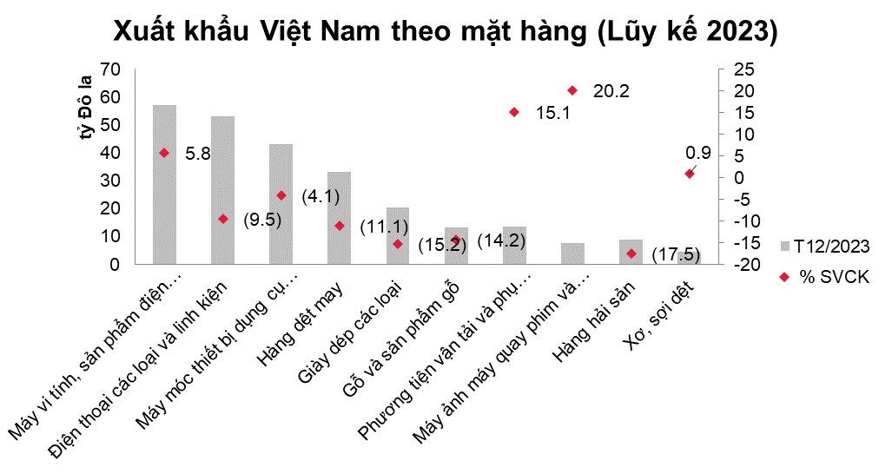
Nguồn: Tổng cục thống kê, Tổng cục Hải quan và CFMC tổng hợp
- Trong nửa cuối năm 2023, xuất khẩu các mặt hàng điện tử như máy tính, thiết bị điện tử, máy quay phim, và linh kiện khởi sắc trở lại bất chấp ngành công nghệ thế giới trải qua sự sụt giảm. Trong đó, xuất khẩu thiết bị điện tử phục hồi mạnh từ giữa Quý 2/2023 cả về giá và sản lượng, giúp tổng giá trị xuất khẩu các thiết bị điện tử hồi phục về mức tương đương năm 2022 (nửa đầu năm 2023 mức giảm chung là 12.1% so với cùng kỳ).
- Theo sau đợt suy giảm mạnh trong Quý 1 và 2/2023, ngành thủy sản, gỗ và các sản phẩm từ gỗ (chiếm 6% tổng giá trị xuất khẩu) cho thấy sự phục hồi từ Quý 4 nhờ sự phục hồi từ thị trường Mỹ và EU. Tuy nhiên, tổng giá trị xuất khẩu cả năm của thủy sản (9,2 Đô la Mỹ) và gỗ (13,4 tỷ Đô la Mỹ) vẫn giảm lần lượt 15,5% và 14,2% so với cùng kỳ do chi phí sản xuất tăng, tình hình cạnh tranh gay gắt hơn và các rào cản kỹ thuật nhiều hơn.
Việt Nam vẫn đang gia tăng thị phần xuất khẩu toàn cầu. Trong khi giá trị xuất khẩu của Việt Nam giảm vào năm 2023, thị phần xuất khẩu toàn cầu của Việt Nam đã tăng từ 1,5% vào năm 2022 lên 1,7% vào tháng 9 năm 2023 (dựa trên số liệu thống kê của Trademap.org), đánh dấu mức cao nhất kể từ tháng 8 năm 2020. Điều này đặc biệt đáng khích lệ, vì thị phần xuất khẩu toàn cầu của châu Á đã giảm kể từ năm 2022 do xu hướng thương mại nội khối/nội vùng ở châu Âu và Bắc Mỹ ngày càng gia tăng.
Một dấu hiệu đáng khích lệ khác là việc Việt Nam duy trì cán cân thương mại dương năm thứ 8 liên tiếp. Cả nước ghi nhận thặng dư thương mại khoảng 28 tỷ Đô la Mỹ vào năm 2023, cao hơn gấp đôi so với năm 2022. Mức thặng dư thương mại lớn này một phần là do giá nhập khẩu giảm nhanh hơn giá xuất khẩu. Theo đánh giá của chúng tôi, giá nhập khẩu của Việt Nam giảm là do tình trạng giảm phát ở Trung Quốc, quốc gia chiếm khoảng 35% tổng lượng nhập khẩu của Việt Nam.
Số liệu PMI Việt Nam cho thấy dấu hiệu tích cực ở đơn hàng mới, thậm chí tích cực hơn các quốc gia xuất khẩu cạnh tranh trực tiếp như Mexico, Trung Quốc, Đài Loan. Cuối năm 2023, chỉ số đơn hàng xuất khẩu mới tiệm cận mức mở rộng, cho thấy triển vọng tươi sáng. Tuy nhiên, sự phục hồi đơn hàng và chỉ số PMI chưa cho thấy sự ổn định cần thiết, trong bối cảnh tổng cầu tại Mỹ, EU, Trung Quốc suy giảm. Chúng tôi quan sát thấy rằng nhiều công ty đang chấp nhận mức lợi nhuận thấp hơn thậm chí lỗ để có đơn hàng duy trì sản xuất kinh doanh.
Tăng trưởng GDP bị tác động tiêu cực do hoạt động xuất khẩu chậm lại. Ba trụ cột của tăng trưởng kinh tế theo phương pháp sản xuất bao gồm (i) nông lâm nghiệp, thủy sản, (ii) công nghiệp, xây dựng và (iii) dịch vụ. Với mỗi 10% suy giảm trong xuất khẩu, hai trụ cột đầu tiên (đóng góp 45% GDP) sẽ suy giảm 1,5% - 2%. Khi hoạt động xuất khẩu giảm, lao động việc làm cũng sẽ giảm tương ứng. Theo số liệu OECD, 43% sản lượng sản xuất của Việt Nam phục vụ xuất khẩu. Nhìn chung, khi thương mại suy giảm, cả sản xuất công nghiệp và chi tiêu tiêu dùng cũng bị ảnh hưởng, kéo theo tăng trưởng GDP cả năm 2023 đạt mức 5,05%, một mức thấp hơn mức tăng trưởng các năm trước covid.
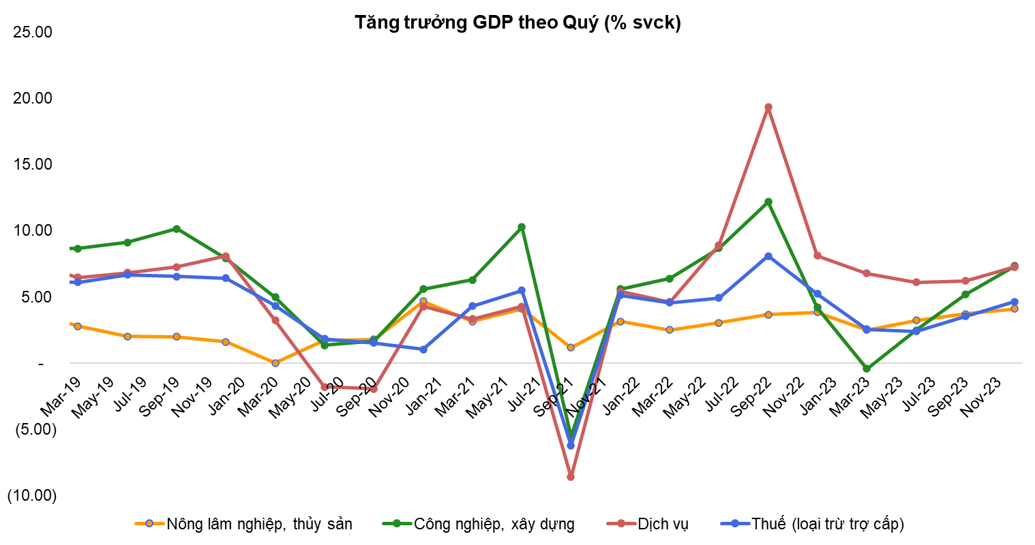
Nguồn: Tổng cục thống kê và CFMC tổng hợp
Bên cạnh thặng dư thương mại, GDP đạt mức tăng trên 5% trong năm 2023 nhờ sự đẩy mạnh đầu tư công và giải ngân vốn FDI mạnh mẽ trong các quý cuối năm. Năm 2023, tổng mức đầu tư toàn xã hội tăng 6,2% (năm 2022 tăng 11,4%). Đầu tư tư nhân đã tụt lại phía sau. Điều này là do sự suy giảm niềm tin doanh nghiệp vào triển vọng đầu tư kinh doanh cũng như sự ảm đạm của thị trường bất động sản, khiến nhu cầu mở rộng sản xuất cũng như nhu cầu tín dụng giảm sút. Nhìn chung, tăng trưởng đến từ khu vực Nhà nước và các doanh nghiệp Nhà nước. Đầu tư công được đẩy mạnh bởi Chính quyền Trung ương như một động lực tăng trưởng thay thế để đạt được Kế hoạch 5 năm 2021-2025 của Quốc hội (mục tiêu CAGR là 6,5-7%). Trong khi đó, FDI giải ngân cũng ở mức cao, đạt 23,2 tỷ Đô la (+3,5% svck) cũng là một động lực tăng trưởng trọng yếu. FDI đăng ký vào Việt Nam năm 2023 tăng 32,2% so với cùng kỳ lên mức 36,6 tỷ Đô la, mức cao nhất kể từ năm 2019.
Năm 2023 đánh dấu sự thành công đáng kể của ngoại giao kinh tế Việt Nam. Việt Nam đã thiết lập quan hệ đối tác chiến lược và đốc tác chiến lược toàn diện với tất cả các quốc gia có FDI hàng đầu trên thế giới, bao gồm nâng cao quan hệ với Mỹ và Nhật Bản lên quan hệ đối tác chiến lược toàn diện và tăng cường mối quan hệ với Trung Quốc. Khi thương mại toàn có xu hướng đưa sản xuất về chính quốc, gần chính quốc hoặc các quốc gia có mối quan hệ thân thiện, Việt Nam với quan hệ tốt đẹp nhiều quốc gia trên toàn thế giới được kỳ vọng để thu hút nhiều vốn FDI hơn trong tương lai. Bất chấp việc Mỹ theo đuổi chính sách đưa sản xuất về chính quốc, các nhà đầu tư Mỹ vẫn quan tâm đến lĩnh vực năng lượng xanh và chất bán dẫn của Việt Nam. Đây có thể là động lực tăng trưởng mới và có khả năng thu hút nhiều lao động có tay nghề cao hơn với thu nhập tốt hơn.
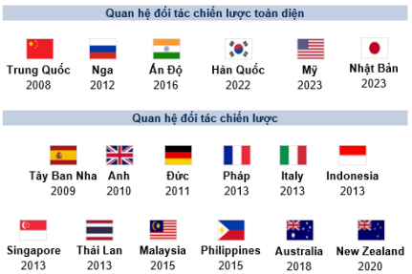 | 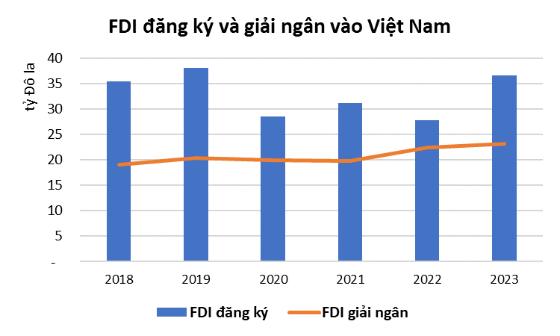
Nguồn: Bộ KHĐT, Tổng cục thống kê, CFMC tổng hợp
Thị trường chứng khoán:
Thị trường chứng khoán Việt Nam đã trải qua một năm đầy biến động và phân hóa. Nhiều nhà đầu tư tài chính ban đầu lạc quan với kỳ vọng chỉ số có thể tăng trưởng mạnh mẽ dựa trên nền giá rất thấp của năm 2022 và mức định giá P/E rất rẻ so với trung bình nhiều năm. Tuy nhiên, diễn biến thị trường Quý 1 khá phức tạp, trong khi Quý 3 và 4 chịu áp lực bán ròng mạnh của khối ngoại khiến thị trường lao dốc. Diễn biến tích cực của thị trường chỉ diễn ra trong Quý 2 và nửa đầu Quý 3 theo sau những đợt cắt giảm lãi suất điều hành của Ngân hàng Nhà nước.
Dù tổng thể TTCK tăng khoảng 12,2% so với đầu năm (đóng cửa ở mức 1.129,93 điểm), nhưng sự phân hóa không chỉ đối với các nhóm cổ phiếu theo ngành nghề mà còn theo quy mô vốn hóa. Mức tăng năm 2023 tập trung ở nhóm cổ phiếu vừa và nhỏ, nhóm vốn hóa nhỏ tăng 25,1% và nhóm vốn hóa trung bình tăng 28,8%. Trong khi nhóm VN30 chỉ có mức tăng 8,0%. Năm 2023 thực sự là một năm sàng lọc năng lực phân tích của các nhà đầu tư. Khả năng lựa chọn ngành và cổ phiếu trở thành yếu tố tiên quyết khi các yếu tố cơ bản của doanh nghiệp có tác động dẫn dắt giá cổ phiếu. Những ngành Chứng khoán, Xây dựng và vật liệu xây dựng, Logistics, Đầu tư công, Bất động sản Khu công nghiệp đã có mức tăng trưởng ấn tượng, trong khi những ngành như Bất động sản dân dụng, Thực phẩm, Bán lẻ, Dệt may lại gặp nhiều khó khăn do sức mua yếu.
Thanh khoản toàn thị trường năm 2023 đạt 17.517 tỷ đồng/phiên, giảm 14,82% so với mức bình quân năm 2022. Điều này là khá hợp lý trong bối cảnh nền kinh tế giảm tốc và khả năng tạo tiền hạn chế. Tuy nhiên chính sách tiền tệ nới lỏng và môi trường lãi suất thấp phần nào giúp dòng tiền quay lại thị trường, nhờ đó thanh khoản thị trường đạt đỉnh trong Quý 3 với mức bình quân 24.544 tỷ đồng/phiên, từ nền thấp 11.425 tỷ đồng/phiên ở Quý 1.
Thị trường trái phiếu
Thị trường trái phiếu chính phủ sơ cấp năm 2023
Khối lượng phát hành: Kho bạc Nhà nước trên thị trường trái phiếu Chính phủ sơ cấp có sự cải thiện nhẹ. Khối lượng phát hành cao hơn năm trước.
- Tổng khối lượng phát hành trái phiếu Chính phủ năm 2023 đạt 298.476 tỷ đồng, hoàn thành 97,86% kế hoạch điều chỉnh (305.000 tỷ đồng) nhưng chỉ bằng 74,6% kế hoạch ban đầu (400.000 tỷ đồng). Con số này thể hiện mức tăng 39,01% so với năm 2022.
- Tổng khối lượng phát hành trái phiếu Ngân hàng Chính sách xã hội (VBSP) là 24.351 tỷ đồng.
- Năm 2023, Ngân hàng Phát triển Việt Nam (VDB) không phát hành trái phiếu.
- Năm 2023, UBND tỉnh Khánh Hòa tổ chức phát hành trái phiếu chính quyền địa phương vào ngày 4 và 8/12, với khối lượng đấu thầu 500 tỷ đồng/phiên. Tuy nhiên, cả hai phiên đấu thầu đều không thành công.
Kỳ hạn: hầu hết trái phiếu có kỳ hạn 10 năm (118,9 nghìn tỷ đồng) và 15 năm (132,1 nghìn tỷ đồng), nhưng KBNN cũng tăng tốc phát hành trái phiếu kỳ hạn 5 năm (31,9 nghìn tỷ đồng). Kỳ hạn trung bình đạt 13,65 năm (năm 2022 là 13,7 năm).
Lãi suất phát hành: Lãi suất phát hành duy trì xu hướng giảm trong suốt cả năm, ngoại trừ một số đợt tăng nhẹ không đáng kể vào cuối tháng 2, đầu tháng 3 và tháng 11. Do chính sách tiền tệ chuyển sang nới lỏng và thanh khoản dồi dào, lãi suất phát hành trung bình năm 2023 vào khoảng 3,21% (giảm 27 điểm cơ bản, từ mức 3,48% năm 2022), quay trở lại mức thấp nhất năm 2021.
Tổng khối lượng trái phiếu Chính phủ đáo hạn năm 2023 là 51.044 tỷ đồng, gần tương đương với mức 50.868 tỷ đồng năm 2022. Tổng giá trị lưu hành của trái phiếu Chính phủ tại thời điểm 29/12/2023 đạt 1.965 nghìn tỷ đồng (+16,55% svck, tương đương tới ~19,22% GDP).
Thị trường trái phiếu chính phủ thứ cấp
Trong năm, lợi suất giảm trung bình 220-310 điểm cơ bản so với năm 2022, với mức giảm mạnh hơn từ các kỳ hạn ngắn hạn (dưới 5 năm), hình thành đường cong lợi suất dốc hơn. Nhìn chung, lợi suất giao dịch trái phiếu chính phủ duy trì xu hướng giảm trong suốt năm 2023, đặc biệt có thời điểm giảm mạnh. Nhà đầu tư nước ngoài thực hiện rút ròng từ đầu năm đến nay là 6,8 nghìn tỷ đồng.
Giá trị giao dịch outright trên thị trường thứ cấp năm 2023 đạt 1.181 nghìn tỷ đồng (+8,2% YoY). Giá trị trung bình mỗi phiên đạt 4.745 tỷ đồng (+8,2% YoY).
Khối lượng giao dịch trong năm 2023 tiếp tục tập trung đáng kể ở các kỳ hạn 7–10Y và 10–15Y, lần lượt chiếm 28,05% và 27,86%. Trong khi 3-5Y chiếm 16,32% thì 7Y chiếm 7%.

- Thông tin về việc chia, tách đơn vị quỹ trong kỳ (nếu có); ảnh hưởng của việc chia tách đơn vị quỹ và giá trị tài sản ròng trên từng đơn vị quỹ (trước và sau khi chia, tách):
Quỹ không thực hiện việc chia, tách đơn vị quỹ trong kỳ.
- Các trường hợp có ảnh hưởng tới quyền lợi của nhà đầu tư nắm giữ chứng chỉ quỹ: Không có
- Thông tin về các giao dịch với người có quyền lợi liên quan (nếu có): Tại ngày 31/12/2023 tỷ lệ nắm giữ Chứng chỉ quỹ của người có liên quan là 99,68%
- Các thông tin khác (nếu có): Không có
4. Báo cáo về hoạt động giám sát của Ngân hàng giám sát:
Ngân hàng giám sát phải đưa ra ý kiến về sự tuân thủ quy định pháp luật, quy định tại Điều lệ quỹ, Bản cáo bạch của Công ty TNHH Một Thành Viên Quản Lý Quỹ Chubb Life trong quá trình vận hành và quản lý Quỹ Đầu tư Trái phiếu Mở rộng Chubb (“CBPF” hoặc “Quỹ”) đối với các nội dung sau:
- Thuyết minh về việc thay đổi ngân hàng giám sát (nếu có): từ ngày 01 tháng 01 năm 2023 đến ngày 31 tháng 12 năm 2023, Quỹ không thay đổi Ngân hàng giám sát.
- Việc lưu ký tài sản của quỹ: từ ngày 01 tháng 01 năm 2023 đến ngày 31 tháng 12 năm 2023, Quỹ đã thực hiện lưu ký tài sản theo các quy định pháp luật hiện hành.
- Việc đầu tư tuân thủ các hạn chế về đầu tư, hạn chế về vay theo quy định pháp luật, quy định tại Điều lệ quỹ, Bản cáo bạch;
- Trong quá trình giám sát hoạt động đầu tư và các giao dịch tài sản của Quỹ cho giai đoạn từ ngày 01 tháng 01 năm 2023 đến ngày 31 tháng 12 năm 2023, cơ cấu danh mục đầu tư của Quỹ đã phát sinh sai lệch so với các quy định tại các văn bản pháp luật chứng khoán hiện hành về quỹ mở, Điều lệ Quỹ, Bản cáo bạch của Quỹ và văn bản pháp luật liên quan, cụ thể như sau:
- Theo Điểm c, Khoản 4, Điều 35, Thông tư 98/2020/TT-BTC ngày 16 tháng 11 năm 2020 hướng dẫn hoạt động và quản lý quỹ đầu tư chứng khoán (“Thông tư 98”) và Điều 11, Điều lệ Quỹ quy định cơ cấu danh mục đầu tư của quỹ mở phải đảm bảo: “Không được đầu tư quá 20% tổng giá trị tài sản của quỹ vào chứng khoán đang lưu hành; tiền gửi tại các ngân hàng thương mại theo quy định của pháp luật ngân hàng; và công cụ thị trường tiền tệ bao gồm giấy tờ có giá, công cụ chuyển nhượng theo quy định của pháp luật (nếu có) của một tổ chức phát hành, trừ công cụ nợ của Chính phủ.” Trường hợp phát sinh sai lệch, Công ty Quản lý Quỹ có nghĩa vụ điều chỉnh lại cơ cấu danh mục đầu tư của Quỹ cho phù hợp với quy định trong thời gian cho phép.
- Trong kỳ, tỷ lệ đầu tư của Quỹ vào một tổ chức phát hành đã phát sinh sai lệch so với hạn mức 20% tổng giá trị tài sản của Quỹ.
- Công ty Quản lý Quỹ đã thực hiện điều chỉnh lại cơ cấu danh mục đầu tư của Quỹ để đáp ứng hạn mức đầu tư theo quy định trong thời gian cho phép.
- Tại ngày 31 tháng 12 năm 2023, cơ cấu danh mục đầu tư của Quỹ đã tuân thủ quy định tại Điểm c, Khoản 4, Điều 35, Thông tư 98 và Điều 11, Điều lệ Quỹ.
- Từ ngày 01 tháng 01 năm 2023 đến ngày 31 tháng 12 năm 2023, Quỹ không có bất kỳ hợp đồng vay và cho vay.
- Việc xác định giá trị tài sản ròng theo quy định pháp luật, quy định tại Điều lệ quỹ, Bản cáo bạch: việc xác định giá trị tài sản ròng của Quỹ đã tuân thủ theo quy định pháp luật, quy định tại Điều lệ Quỹ, Bản cáo bạch, Sổ tay định giá đã được Ban Đại diện Quỹ phê duyệt và các văn bản pháp luật có liên quan.
- Việc phát hành bổ sung chứng chỉ quỹ, mua lại chứng chỉ quỹ theo quy định pháp luật, quy định tại Điều lệ quỹ, Bản cáo bạch: việc phát hành bổ sung chứng chỉ quỹ, mua lại chứng chỉ quỹ đã tuân thủ theo quy định pháp luật liên quan, quy định tại Điều lệ Quỹ, Bản cáo bạch.
- Việc phân chia lợi nhuận của quỹ: từ ngày 01 tháng 01 năm 2023 đến ngày 31 tháng 12 năm 2023, Quỹ không thực hiện phân phối lợi nhuận cho nhà đầu tư.
5. Báo cáo về hoạt động ủy quyền
Các dịch vụ Lưu ký tài sản của Quỹ, dịch vụ Giám sát, dịch vụ Quản trị Quỹ được ủy quyền cho Ngân hàng TNHH MTV Standard Chartered Ban Vietnam Limited. Dịch vụ Đại lý chuyển nhượng được ủy quyền cho Trung tâm lưu ký chứng khoán Việt Nam (VSD). Chi tiết chi phí như sau:
- Chi phí phải trả cho bên nhận ủy quyền so với lợi nhuận, thu nhập, tổng chi phí hoạt động của quỹ:

Chi phí hoạt động Quỹ mở | Kỳ báo cáo 01/01/2023 – 31/12/2023 | Tỷ lệ so với lợi nhuận | Tỷ lệ so với Tổng chi phí hoạt động
1. Phí dịch vụ quản trị Quỹ mở | 427.350.000 | 5,76% | 18,17%
2. Phí dịch vụ đại lý chuyển nhượng | 132.000.000 | 1,78% | 5,61%
Các hoạt động ủy quyền này không ảnh hưởng tới lợi nhuận và mức độ rủi ro của quỹ
- Tổng chi phí các hoạt động ủy quyền phải trả cho bên nhận ủy quyền (trường hợp bên nhận ủy quyền cung cấp nhiều dịch vụ cho công ty quản lý quỹ):
Tổng chi phí trả cho Ngân hàng TNHH một thành viên Standard Chartered (Việt Nam) và Trung tâm lưu ký chứng khoán Việt nam (VSD) cho dịch vụ ủy quyền là: 559.350.000 VNĐ.

Bên nhận ủy quyền | Số tiền
Ngân hàng TNHH một thành viên Standard Chartered (Việt Nam) | 427.350.000
Trung tâm lưu ký chứng khoán Việt nam (VSD) | 132.000.000
Tổng cộng (VND) | 559.350.000
- Đánh giá khả năng duy trì hệ thống kiểm soát nội bộ, quản trị rủi ro, tính bảo mật, hạ tầng cơ sở vật chất kỹ thuật, hệ thống dự phòng nóng, hệ thống dư phòng thảm họa... của bên nhận ủy quyền, bảo đảm hoạt động ủy quyền được thực hiện thông suốt, không gây ảnh hưởng tới hoạt động đầu tư của nhà đầu tư:
Theo ghi nhận của Công ty Quản lý quỹ, bên nhận Ủy quyền đáp ứng được yêu cầu về khả năng duy trì hệ thống kiểm soát nội bộ, quản trị rủi ro, tính bảo mật, hạ tầng cơ sở vật chất kỹ thuật, hệ thống dự phòng nóng, hệ thống dư phòng thảm họa...bảo đảm hoạt động ủy quyền được thực hiện thông suốt, không gây ảnh hưởng tới hoạt động đầu tư của Nhà đầu tư.
TP.HCM, ngày 29 tháng 03 năm 2024
Chủ tịch Công ty

Bùi Thanh Hiệp

